滁州市安全生产信息管理系统

业
务
需
求
说
明
书

二Ｏ一二年四月

目 录
1. 引言 4
1.1. 编写目的 4
1.2. 术语与缩写解释 4
1.3. 系统的使用对象分类 4
2. 系统功能 4
2.1. 安监局功能 4
2.1.1. 企业管理 4
2.1.2. 执法检查 5
2.1.3. 培训管理 7
2.1.4. 事故管理 8
2.1.5. 举报投诉 8
2.1.6. 通知管理 9
2.1.7. 行政许可功能 9
2.2. 安委办、部门功能 9
2.2.1. 季度工作报表上报功能 9
2.2.2. 隐患上报 9
2.3. 后台管理 10
2.3.1. 用户管理 10
2.3.2. 权限管理 10
2.3.3. 参数管理 11
3. 日志管理 12
3.1. 功能描述 12
3.2. 功能要素 12
3.3. 功能要求 13
4. 其他需求 13
4.1. 性能需求 13
4.2. 安全设施需求 13
4.3. 安全性需求 14
4.4. 软件质量属性 14
5. 附件一 重大危险源辨识表 15

引言

编写目的
通过对滁州市安监局各处室需求调研，编制本业务需求说明书。
本说明书用于描述、明确系统的业务功能和业务流程需求。

术语与缩写解释
缩写、术语 | 解 释
本系统 | 以下对系统名称简称为“本系统”
上报 | 将信息发送到省局、国家局的数据接口

系统的使用对象分类
- 滁州市安监局
- 滁州市县区安监局
- 滁州市安委办相关部门
系统根据登录人的身份不同提供不同业务功能。比如安委办等部门登录之后只可以进行隐患上报等。

基础数据标准
安全生产基础数据标准内容包括企业基本信息、行业信息、事故隐患、安全管理、重大危险源、培训管理和设备管理。

企业基本信息
企业基本信息包括：企业名称、通讯地址、行政区划、所属行业、隶属关系、经济类型、法定代表人、联系电话、邮政编码、单位传真、安全负责人、联系电话、注册资金、年销售收入、年利润、占地面积、安全类别、标准化等级、组织机构代码、工商登记代码、职工人数、成立时间、营业执照类型、是否规模以上、主要产品产量、主要生产工艺。

企业行业信息
企业行业信息包含三大类：危险化学品、烟花爆竹行业；煤矿、非煤矿山行业；综合行业（冶金、有色、建材、机械、轻工、纺织、烟草、商贸）；其中综合行业无行业信息。
危险化学品、烟花爆竹行业信息包括：许可证名称、许可证编号、申领日期、有效日期、生产方式、储存方式、发证单位、储存地址、许可类型、行业类别。
煤矿、非煤矿山行业信息包括：许可证名称、许可证编号、投产日期、设计年限、验收单位、验收文号、发证单位、安全管理人数、生产能力（年）、开采矿种、矿山类型、开采方式、矿山规模、矿山地址。

企业重大事故隐患信息
重大事故隐患信息将分为企业重大事故隐患和公共事业重大事故隐患。本系统将只对企业的重大事故隐患进行信息管理。
企业重大事故隐患信息包括：确认时间、销号时间、隐患整改责任部门、预计整改完成时间、隐患基本情况、检查人员、整改情况。

企业安全信息
企业安全信息包括：安全管理机构名称、安全投入、专职安全管理人数、专职人员工作职责、兼职安全管理人数、兼职人员工作职责、操作规程、应急预案、事故情况。

重大危险源信息
重大危险源信息包括：重大危险源名称、是否备案、等级规模、所处位置物质性质、监控措施应急方法。

企业培训三级教育信息
企业培训三级教育信息包括：新员工人数、接受三级教育人数。

企业人员培训信息
企业人员培训信息包括：人员类别、姓名、证号、取证日期和有效期限。

设备设施信息
设备设施信息包括：设备分类、设备名称、主要参数、数量。

系统功能
本说明书从整体的功能模块需求描述系统功能，分为安监局、安委办部门两个方面的功能模块。

安监局功能

企业管理

新增企业
安监局用户登录之后可以新添加相关企业，安监局只需要添加相关企业的基本信息，包括了：经济类型（采用下拉框）、行业分类（采用下拉列表框）、通讯地址、安全生产主要负责人（姓名、联系电话）、安全管理人员（姓名、联系电话）、从业人员人数、是否为危化品企业、安全荣誉(下拉框)、经营范围等

企业查询
安监局可以按照企业类别、名称、法人代表、是否危化品企业等条件查询企业信息等。

执法检查
执法检查及行政处罚流程：

上级交办
检 查
举 报
日常检查
限期整改
是否延期
是
延期批准
否
到期复查
复查整改完成与否
是
结 束
否

立案调查

执法检查流程
确定检查对象后，并进行现场检查。如果没有问题，则生成现场检查记录并归档。如果发现问题，则由执法大队出具检查意见书或整改通知书并检查督促企业整改情况。如不能按时完成整改的，企业提交延期整改报告、得到批准后可以延期一次，复查合格归档、不合格立案调查。

现场检查记录
现场检查记录具有添加、修改、删除的功能，可以分类比如：专项检查、日常检查、投诉季报等内容

整改通知书
确定发送整改通知书后可以选择需要整改的隐患条目（由政府根据这次检查录入的未整改的隐患）

延期批复、复查申请批复管理
对于企业的延期申请可以进行批复管理，填写是否同意以及相关原因等、对于企业的复查申请进行批复回答等。

归档管理
对于整改完成整改的隐患可以进行归档管理，归档之后相关资料将不能进行修改。

立案管理
对于整改不合格的，可以选择是否立案，立案后可以输入结案结果。

整改期限提醒
对于下发整改通知的隐患可以进行到期提醒，便于执法支队进行整改检查。

企业安全评估等级
对企业进行安全评估等级，安监局对每家企业进行等级评估。

查询分析
根据单位名称、地址、行业分类等内容查询符合条件的企业；可以查询各种数据统计表。包括按月份、年度或一个选定的时间段统计：检查企业次数、家数、发出整改指令书分数、总隐患条目数、目前已经完成整改隐患数、复查意见书分数等功能。

培训管理

已培训人员查询
列出所以已经培训的人员、列出的人员信息包括了所属企业、姓名、性别、文化程度、身份证号、培训证书号等
培训类型：法人代表、安全管理员、特种作业人员
可以对培训人人员按照相关类型进行分析、例如法人代表、安全管理员、特种作业人员，并可以根据姓名、年龄、身份证号、联系电话等字段进行查询
对培训机构的培训状况进行查询，可以了解培训合格率的情况；
结合培训机构的培训结果和企业的录入结果相匹配查询那些培训人员的详细培训结果企业没有录入，提醒企业及时录入培训信息。

未培训人员查询
对申报的培训计划，可以查询多少已经培训、多少未培训的情况。
对于全区企业的法人代表、安全管理员、特种作业人员可以查询多少已经培训、多少未培训

培训到期人员提醒
列出所有已经到期需要再次培训的人员名单、列出的人员信息包括了所属企业、姓名、性别、文化程度、身份证号、培训证书号、证书到期时间、联系电话等。
可以根据企业、姓名、身份证号、联系电话等字段进行查询。
对到期需要培训的人员按照企业发送培训通知。

培训机构功能
- 培训机构接受企业的培训申报
对企业的培训申请进行培训等准备工作；
- 培训机构可以录入已经培训人员的培训结果
对已经培训完成的人员进行培训通过录入管理，便于安监局对企业录入培训见过的监管
- 培训到期人员提醒
列出所有已经到期需要再次培训的人员名单、列出的人员信息包括所属企业、姓名、性别、文化程度、身份证号、培训证书号、证书到期时间、联系电话等。
可以根据企业、姓名、身份证号、联系电话等字段进行查询。

事故管理

事故台帐
事故台帐信息里面包含了如下的内容：发生时间、事故类型、事故原因、伤亡情况、备注、事故情况伤亡人员详细信息（岗位、姓名、性别、出生年月、文化程度、本单位从业年限、伤亡情况、备注）
标注那些事故进行了市局上报，上报时间等

事故分析
可以按照时间对所发生的事故进行对比分析。

举报投诉

举报录入
举报投诉信息包括以下内容：举报人姓名、举报时间、联系电话、被举报人姓名、联系电话、举报（投诉）事项等。

举报投诉显示
以列表的形式显示所有的举报投诉信息，列表信息包括以下内容：举报人姓名、举报时间、联系电话、被举报人姓名、联系电话、举报（投诉）事项、状态。

投诉处理
对举报投诉信息进行备案时，弹出确定窗口，包括举报（投诉）情况（结果）、是否与当事人联系（是或否的选择形式）等信息。

查询分析
根据举报人、被举报人、举报时间来从举报投诉列表中查询出符合条件的信息。

通知公告
市安监局可以对县区安监局发送通知，收到通知的县区用户登录之后就可以看到。
对于相关通知文件可以采用红头文件通知的形式，系统提供相应的打印功能；
下发的通知文件在正常状态查看的基础上增加PDF格式进行文件上传作为附件进行打印的功能；
对于通知文件的对象，可以进行企业群发、单个发送、按照不同类型发送等功能；
对于通知的查看状态提供及时反馈功能。

行政许可
可以对已发放的安全生产许可证、危险化学品经营许可证、非药品易制毒化学品许可证、烟花爆竹零售经营许可证和非煤矿山许可证进行登记和查询。

安委办、部门功能

季度工作报表上报功能
履职报告、季度工作总结（文字材料）提供报表上报、汇总、查询、保存功能。

隐患上报
各个部门根据对隐患的排查治理，上报隐患排查治理的报表，可以按月进行上报。

后台管理

用户管理

功能描述
用户管理是指对使用本系统的各类用户进行管理。功能主要包括新增用户、编辑用户、删除用户、查询用户、重置密码。

功能要素
- 新增用户：添加一个系统新用户；
- 编辑用户：可查看或编辑用户的相关信息；
- 删除用户：将不使用或不让使用的用户删除；
- 查询用户：可以根据相关条件查询某一或某一范围的用户；
- 重置密码：对各类用户的密码为不可见，可以通过修改为新密码。

功能要求
- 操作员的权限必须严格管理与区分。
- 相应的管理员只能管理本所属区域的用户。

权限管理

功能描述
系统权限是指可按不同的工作范围和角色，管理其享有的资源及访问的范围，通过对一些要素的灵活控制实现权限管理。

功能要求
- 各权限所能使用的模块可以按照要求自由组合，由系统管理员统一管理。系统管理员有权对本级角色组进行增加、修改、删除；
- 通过组合各种基本权限设定角色的权限。通过对操作者赋予角色即可实现对其授权；
- 权限可进行灵活的组合，可把多种单独的功能模块权限相叠加，组成权限组合；
- 权限设置必须由被授权的系统管理员完成，管理员不能设置大于自身权限的权限。

参数管理

行业管理
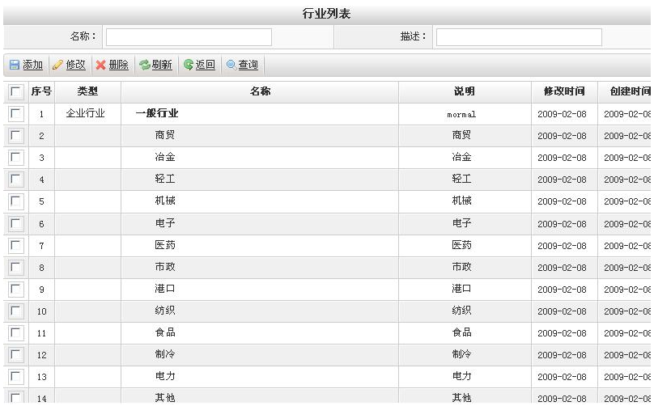

枚举定义
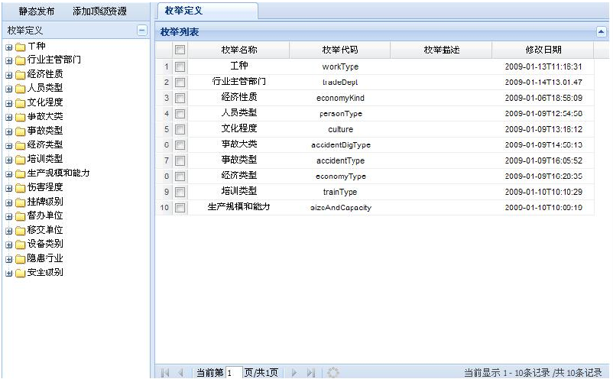

日志管理

功能描述
日志分为安全日志和异常日志两种。安全日志指用户在安全范围内操作时所生成的记录；异常日志指系统在发生异常时所生的记录。记录为自动生成，提供对错误定位、信息追踪时的判断依据。

功能要素
- 安全日志
操作者：具体操作者的用户名；
操作模块：具体操作的功能模块。
操作方法：具体操作模块的方法调用；
操作类型：操作的具体行为，如增加、修改、删除等；
IP地址：具体操作者的IP地址；
IP区域：具体操作者的所在行政区域；
执行时间：为方便性能统计；
执行时间：操作时间。
- 异常日志
操作者：具体操作者的用户名；
操作模块：具体操作的功能模块。
操作方法：具体操作模块的方法调用；
异常类型：对异常进行分类；
异常信息：异常发生的提示信息；
执行时间：为方便性能统计；
执行时间：操作时间。

功能要求
可查询日志内容。在操作中必须严格确认操作员的权限，确保操作不能越级、越权获取资料；
在查询日志时，各功能要素都可作为查询条件，提供灵活方便的查询方式和途径。

其他需求

性能需求
- 在服务器配置满足并发压力要求，网络带宽足够时，客户端在0.3秒内完成网页响应；在10秒以内完成网页全文查询响应速度。
- 在非硬件故障或非通讯故障时，能够保证终端正常运行。
- 良好的跨平台性、数据迁移性和与其他应用系统的集成性。

安全设施需求
本系统网页防改设施方面的需求，首先根据用户要求，设置成静态页，如该页发生的恶意更改，提供登录提醒功能。

安全性需求
- 权限控制
根据不同用户角色，设置相应权限，没有权限的用户禁止使用平台。如用户登陆后30分钟没有进行页面操作，本系统自动退出登陆。
- 重要数据加密
本系统对一些重要的数据按一定的算法进行加密，如用户口令、重要参数等。
- 数据备份
数据库定期进行自动备份，并有灾难备份机制，以弥补数据的破坏和丢失。

软件质量属性
- 验证权限
本系统的所有功能都应该进行功能权限、部门权限的判断和控制。
- 控制必录入项
本系统能够对必须录入的项目进行控制，使用户能够确保信息录入的完整。
- 方便操作
尽量从用户角度出发，以方便使用本项目。

附件一 重大危险源辨识表
